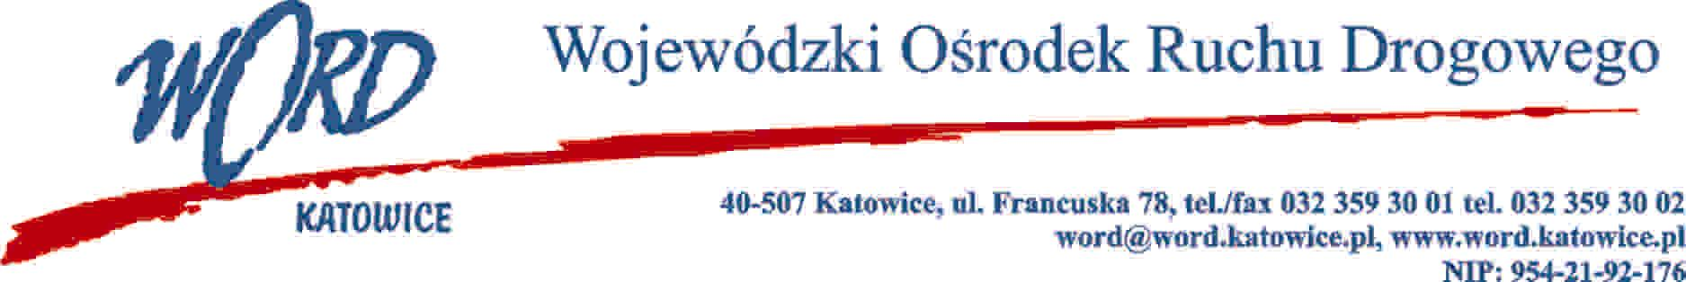
Katowice, 25.10.2023 r.
ODPOWIEDZI NA ZAPYTANIA WYKONAWCÓW
Zgodnie z art. 284 ust. 2 i 6 ustawy – Prawo zamówień publicznych z 11 września 2019 r. (Dz. U. z 2023 r. poz. 1605 z późn. zm.), Zamawiający udziela wyjaśnień treści Specyfikacji Warunków Zamówienia dot. postępowania prowadzonego w trybie podstawowym pn.: „Dostawa energii elektrycznej na potrzeby Wojewódzkiego Ośrodka Ruchu Drogowego w Katowicach w częściach I - VII”
Treść pytania 1:
Dzień dobry proszę o informację jaki jest termin płatności ?
Odpowiedź:
Zamawiający informuje, iż termin płatności wynosi 21 dni przy zachowaniu zapisów § 7 Załącznika nr 5 do SWZ „Wzór umowy”.
Dyrektor WORD Katowice
Krzysztof Przybylski

